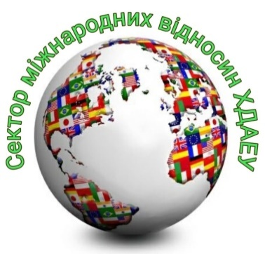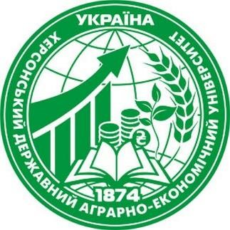

Академічна мобільність – це можливість науково-педагогічних працівників та здобувачів вищої освіти навчатися, стажуватися чи проводити наукову діяльність в іншому закладі вищої освіти або науковій установі на території України чи поза її межами.
Херсонський державний аграрно-економічний університет намагається сприяти міжнародній та національній співпраці, координувати та консультувати науково-педагогічних працівників та здобувачів вищої освіти з питань мобільності.
Результатом кропіткої роботи є збагачення індивідуального досвіду щодо інших моделей створення та поширення знань, підвищення рівня теоретичної та практичної підготовки, проведення досліджень з використанням сучасного обладнання й технологій, опанування новітніх методів дослідження, набуття досвіду проведення науково- дослідної роботи та впровадження її результатів, набуття професійного досвіду під час проходження навчальних та виробничих практик, як для студентів так і для викладачів.
Доказом цього є ряд документів, щодо підтверджують участь в академічній мобільності науково-педагогічних працівників та здобувачів 3-го рівня навчання нашого університету.

